**Мастер – класс «Цветы для мамочки»**

Воспитатель: О.Л. Слесаренко

рисование на ватных дисках,

при помощи смоченной кисточки в цветную воду 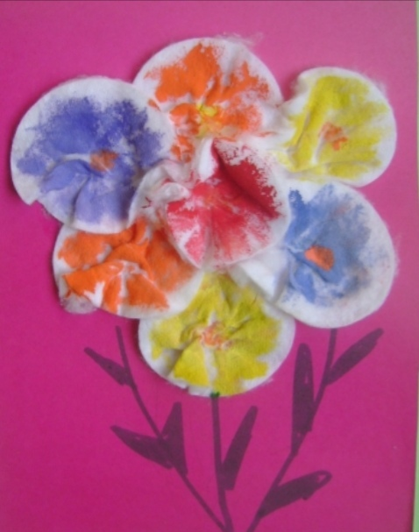

Это увлекательное и необычное творческое занятие обязательно понравится детям младшего дошкольного возраста!

Шаблон букета готовят взрослые, малышу нужно будет только раскрасить ватные диски, используя кисть и цветную воду.

Для организации процесса нужны самые простые материалы:

- лист белой бумаги,

- ватные диски,

- ножницы,

- баночки-непроливайки с водой,

- гуашь,

- кисточка.

Основные этапы работы:

1. Прежде чем составлять букет из ватных дисков, необходимо подготовить фон. Для фона можно использовать любые краски. Высушивать фон не нужно. На влажную основу диски лучше крепятся.

2. Предварительно ватные диски можно просто надрезать ножницами, придав форму цветка.

3. Крепить ватные диски нужно следующим образом: разъединить ватный диск на две половинки; смочить поверхность рисунка водой в том месте, куда будет крепиться диск; диск присоединить к работе.

4. Приготовим цветную воду: добавим в воду краску нужного цвета и размешаем.

5. Далее нужно показать малышу способ выполнения работы с помощью кисточки и цветной воды: обмакиваем ватные диски, и получаются разноцветные бутоны цветов.